План-конспект урока по физической культуре для учащихся 5-х классов

Задачи урока:
- Совершенствование техники бега, прыжков и метаний.
- Обучить командному взаимодействию при выполнении заданий, чувству товарищества и поддержки.
- Воспитание ловкости, быстроты, силы, выносливости, гибкости, меткости.
Место проведения: спортивный зал
Инвентарь и оборудование:
- 1 часы - хронометр;
- 1 мат; 1 скакалка;
- 1 набивной мяч;
- 4 призмы-маркеры;
- 6 палок – слалом;
- 1 кольцо-палочка;
- 1 рулетка;
- мел.

Части урока | Частные задачи | Учебный материал | Дозировка | Организация и методика
Подготовительная  (15 мин.) | Организовать учащихся к уроку.  Подготовить организм детей к предстоящей работе на уроке. | Построение,  Приветствие,  Сообщение задач урока  Ходьба на носках, пятках, с перекатом с пятки на носок.  Ходьба в приседе, полуприседе, прыжки из приседа  Бег.  Передвижение правым, левым боком, спиной вперед.  ОРУ выполняются подгруппами самостоятельно. | 1.30.сек.  1 круг  2 мин.  1 круг  1 мин.  6 кругов  3 мин.  4 мин. | Обратить внимание на форму и четкость построения  Следить за осанкой, равномерным дыханием.  Спина прямая.  Прыжки вперед-вверх с приземлением на всю стопу  Мальчики и девочки бегут противоходом.  Отметить работу лучших групп.
2. Основная  (25 минут) | Обучение командным взаимодействиям при выполнении заданий, чувству товарищества и поддержки.  Воспитание ловкости, быстроты, силы, выносливости, гибкости, меткости. | Построение.  Деление класса на шесть команд:  1 команда – “Красные”;  2 команда – “Синие”;  3 команда – “Белые”;  4 команда – “Оранжевые”;  5 команда – “Желты”;  6 команда – “Зеленые”  для подготовки к космическому путешествию.  Объяснение заданий.  Получение задания капитанами команды.  Переход на контрольные пункты  1 задание: Бег по дистанции 30 метров с преодолением препятствий, поочередно каждым членом команды до сигнала командора.  2 задание:Прыжки со скакалкой поочередно по 20-30 прыжков всеми участниками команды до сигнала командора  3 задание: Прыжки вперед в приседе поочередно всеми членами команды до сигнала командора  4 задание:Прыжки на двух ногах в разном направлении поочередности до сигнала командора  5 задание: Бег вверх и вниз по лестнице поочередности до сигнала командора  6 задание:Метание набивного мяча из положения “ стоя на коленях”  Переход на очередные контрольные пункты. | 3 мин.  1 мин.  1 мин.  3 мин.  3 мин.  3 мин.  3 мин.  3 мин.  3 мин.  6х 20 сек. | Составить команды равные по физическому развитию.  Карточки получают капитаны команд и обсуждают с командами.  Следить за правильностью выполнения заданий.  Задания выполняются в соответствии с требованиями в карточках.
3. Заключите-льная  (5 мин.) | Восстановление организма к предстоящей учебной деятельности. | Построение.  Подведение итогов урока.  Домашнее задание: | 5 мин. | Составить комплекс ОРУ разминки.
 |  | Всего: | 40 мин
Текстовая часть урока
Дорогие ребята! Сегодня урок физической культуры отменяется, но вы не должны расстраиваться. Вместо занятия мы будем готовиться к длительному космическому путешествию с посадкой на малоизученную планету под загадочным названием “Планета обезьян”. Полететь смогут только те, кто справится с заданиями, которые я вам сегодня дам. Предпочтение отдается самым смелым, ловким, сильным, выносливым и быстрым. Так как на неизвестной планете нас могут поджидать всевозможные неожиданности, то к ним мы должны быть готовы. Сегодня вы стажеры-пилоты, а я ваш командор. Весь класс разделится на шесть групп, в каждой команде свой командир, которого вы вправе выбрать сами. На это я вам дается 15 секунд.
На каждом контрольном пункте, которые вы должны пройти за 30 минут имеются задания, которые вы должны внимательно прочитать и выполнять в соответствии с требованиями.
Перед тем как вы преступите к выполнению заданий, необходимо провести хорошую разминку. Каждая группа проводит ее самостоятельно, вам на это выделяется 8 минут (3 минуты - ходьба и бег, 5 минут - ОРУ на все группы мышц).
С заданием “разминка”, вы справились. Теперь команды отправляются на свои первые контрольные пункты, которые вы выберете по жеребьевке (проводится жеребьевка).
Контрольные задания
1 задание: Бег по дистанции 30 метров с преодолением препятствий.
2 задание: Прыжки со скакалкой.
3 задание: Прыжки вперед в приседе.
4 задание: Прыжки на двух ногах в разном направлении.
5 задание: Бег вверх и вниз по лестнице.
6 задание: Метание набивного мяча из положения “ стоя на коленях”
После прохождения контрольных заданий, подводятся итоги первого дня подготовки к длительному космическому путешествию на “Планету обезьян”.

Задание №1
“Бег 30 метров с преодолением препятствий”
“Формула -1”
Краткое описание:
Комбинация челночного бега, состоящая из дистанций спринта и “слалома”.
Описание:
Первый участник команды, получив эстафетную палочку - кольцо, начинает бег по дистанции после сигнала командора.
Первое препятствие – “мат”, на котором он должен сделать кувырок вперед.
Второе – бег между палками для слалома.
Третье – перепрыгивание через призмы-маркеры.
Мягкое кольцо-палочка находится у участника в левой руке, и ее каждый раз передают в левую руку принимающего бегуна.
Зачет:
Результат определяет количество участников прошедших дистанцию. Каждый участник дает команде 1 очко.
Инвентарь:
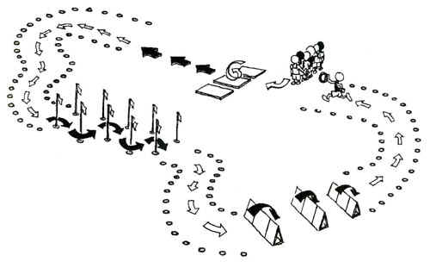
- 1мат;
- 4 призмы-маркеры;
- 6 палок – слалом;
- кольцо-палочка.

Задание №2
“Прыжки со скакалкой”
Краткое описание: Прыжки со скакалкой.
Описание:
Участник занимает положение, при котором ноги параллельны в стартовой позиции, скакалку он держит двумя руками за спиной. По команде скакалка выносится вперед через голову и опускается вниз перед туловищем, и участник прыгает через скакалку. Это цикл повторяется 20 раз.
Зачет:
Засчитывается каждое касание земли скакалкой. За 3 минуты команда должна набрать наибольшее количество прыжков, повторяя выполнение, друг за другом.
Инвентарь:
1 скакалка.
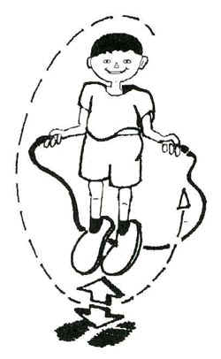
Задание №3
“Прыжки вперед в приседе”
Краткое описание:
Прыжки на двух ногах вперед в приседе
Описание:
От линии старта участники по очереди выполняют прыжки на двух ногах вперед в приседе. Первый участник команды встает носками, на линию старта, и выполняет прыжок. Помощник отмечает точку приземления, ближайшую к месту старта. Если участник падает назад, отмечается точка касания земли рукой. В свою очередь эта точка становится линией старта для второго прыгуна команды. Прыжки заканчиваются, когда закончится время выполнения задания.
Зачет: Участвуют все члены команды. Общее расстояние всех прыжков составляет командный результат.
Инвентарь:
- 1 рулетка;
- 1 мел.
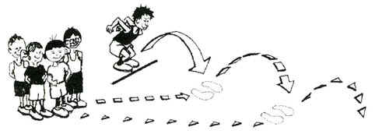
Задание №4
“Прыжки на двух ногах в разном направлении”
Краткое описание: Прыжки на двух ногах в разном направлении
Описание:
От центра прыжкового круга участник прыгает вперед, назад, в стороны. Старт прыжка вперед осуществляется из центра, затем назад в центр, затем вправо и назад центр, затем влево и назад в центр, затем влево и назад в центр, и, назад и снова назад в центр.
Зачет:
Каждый участник выполняет прыжки, не допустив ошибки.
Допустившие ошибку начинают попытку снова. За каждого выполнившего участника дается 1 очко.
Инвентарь:
1 зона для прыжков.
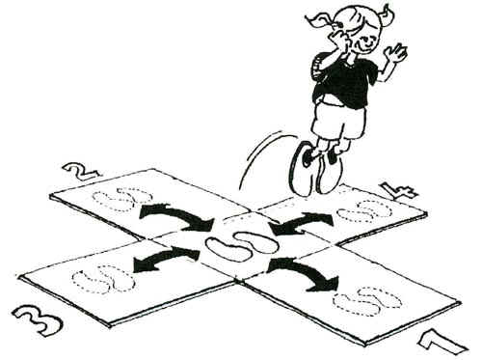
Задание №5
“Бег вверх и вниз по лестнице”
Краткое описание:
Бег вверх и вниз по лестнице
Описание:
Две призмы для разметки (на старте и финише) расположены на расстоянии 10 метров друг от друга. Лестница укладывается на полу на одинаковом расстоянии между призмами. Участник занимает стартовую позицию и после команды бежит к лестнице как можно быстрее бежит к о второй призме, дотронувшись до нее рукой он быстро поворачивается и быстро бежит по лестнице, затем к призме, касается ее рукой и дистанцию преодолевает следующий участник.
Зачет: Засчитывается количество участников преодолевших дистанцию.
Инвентарь:
- 1 лестница;
- 2 призмы – макета.
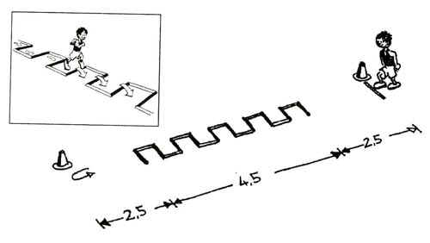

Задание №6
“Метание набивного мяча из положения стоя на коленях”
Краткое описание:
Метание набивного мяча двумя руками на дальность.
Описание:
участник становится на колени и выполняет метание набивного мяча весом 1 килограмм. Результат определяется по линейке нарисованной на полу. Результаты ссумируются.
Зачет:
Результаты участников ссумируются.
Инвентарь:
- 1 набивной мяч
- измерительная линейка
